全省机关事务工作会暨党风廉政建设

党建工作会议在成都召开

2月27日至28日，全省机关事务工作会暨党风廉政建设党建工作会议在成都召开。会议深入学习贯彻党的十九大精神，以及习近平总书记对四川工作系列重要指示精神，全面贯彻落实省委十一届三次、四次全会精神，认真落实省委省政府和国管局部署要求，回顾总结2018年全省机关事务工作，分析研判面临的新形势新任务新要求，安排部署2019年重点任务。省政府副秘书长，省机关事务管理局党组书记、局长郭春英出席会议并讲话。省纪委监委驻局纪检监察组组长、局党组成员苏虎彪，局党组成员、机关党委书记舒渠丰分别就党风廉政建设和党建工作作了讲话。

会议认为，2018年，全省机关事务管理系统聚焦“西部领先、全国一流”工作目标，围绕中心，服务大局，创新开展“质量提升年”活动和“法治化+机关事务”“标准化+机关事务”“信息化+机关事务”建设，推动工作提质增效；突出公共机构节能、国有资产、办公用房、公务用车、国内公务接待等重点领域，不断强化科学管理；狠抓机构改革资产保障、职能服务和精准开展扶贫，持续提升保障水平；扎实推进党风廉政建设、“大学习、大讨论、大调研”活动、干部队伍和行业建设，着力提升履职能力。一年来，机关事务各项工作取得新的进步和成效，为党委政府中心工作提供了坚强有力的服务保障。

会议指出，2019年是新中国成立70周年，是全面建成小康社会、实现第一个百年奋斗目标的关键之年，是全面贯彻省委十一届三次、四次全会部署的落实之年。要深刻认识加强政治建设的新要求，进一步提高全省机关事务工作政治站位；要深刻认识改革开放永远在路上的新要求，进一步以改革创新精神推动机关事务事业发展；要深刻认识推动高质量发展的新要求，进一步提升全省机关事务工作效能。

会议强调，2019年全省机关事务工作总体思路是：以习近平新时代中国特色社会主义思想为指导，全面贯彻党的十九大精神，认真落实省委十一届三次、四次全会和省纪委十一届三次全会部署，紧紧围绕“西部领先、全国一流”工作目标，坚持高质量管理服务保障理念，坚持推动“三个转变”（机关事务工作从经验管理向科学管理转变，从被动服务向主动服务转变，从粗放保障向高效保障转变），坚持打造“五型机关”（学习型机关、创新型机关、服务型机关、节约型机关、廉洁型机关），坚持深化“六化建设”（法治化、标准化、信息化、集约化、精准化、专业化建设），重点推进“质量提升年”活动，节约型和廉洁型机关建设，法治化+机关事务、标准化+机关事务、信息化+机关事务，全面提升全省机关事务服务保障水平。

会议明确，要着力抓好七个方面工作。一是着力抓好国有资产管理。建立国有资产调配处置服务机制，争取年内上线运行省级机关国有资产处置服务平台。探索创建“公物仓”国有资产管理模式，推进机关国有资产共享、公用和集约化管理。二是着力抓好办公用房管理。完善办公用房管理配套制度建设，优化省级机关办公用房配置，开展省直机关办公楼测绘和调查统计工作，建设四川省党政机关房地产管理信息化平台。三是着力抓好公务用车管理。构建完善的公务用车配备使用管理制度体系，加大全省公务用车管理平台应用推广力度。四是着力抓好公共机构节能工作。探索源资源消费基准线和能耗定额标准，编制出台节电节水规范地方标准，抓好示范单位创建。五是着力抓好其他管理服务工作。开展政府部门机关运行成本统计调查工作，建立年度服务需求工作台账，认真做好后勤服务保障工作。六是着力抓好自身建设。强化政策理论研究，抓好干部队伍建设，加强机关事务文化建设。七是着力抓好党建和党风廉政建设。深刻汲取蒲波严重违纪违法案教训，持续推进“两学一做”学习教育常态化制度化，扎实开展“不忘初心、牢记使命”主题教育，持续开展内部作风巡察及意见反馈整改。

会议要求，全省机关事务管理系统要以习近平新时代中国特色社会主义思想为指导，不断强化“四个意识”，坚定“四个自信”，切实做到“两个维护”，进一步围绕党委政府中心工作，狠抓落实、奋力前行，不断提升新时代机关事务服务保障质量和水平，为推动治蜀兴川再上新台阶作出新的更大贡献，以优异成绩迎接中华人民共和国成立70周年。

会议期间，四川大学公共管理学院党委书记姜晓萍教授围绕机关效能建设与服务能力提升，四川大学公共管理学院王谦教授围绕互联网+、大数据与政府治理创新，分别作了专题授课；省局二级巡视员李士达通报了全省公务用车平台建设及使用情况；成都市机关事务管理局、宜宾市委机关事务管理局、省统计局、广元市人民政府驻成都办事处作了发言交流；与会人员围绕高质量推进机关事务服务保障水平等方面开展了分组讨论。

各市（州）机关事务主管部门主要负责同志、派驻纪检监察组组长、办公室负责同志，省直有关部门机关事务管理机构负责同志，市（州）人民政府驻蓉办事处有关负责同志，省局领导班子成员、机关处（室）全体干部职工、局属单位班子成员及离休、退休支部书记参加会议。

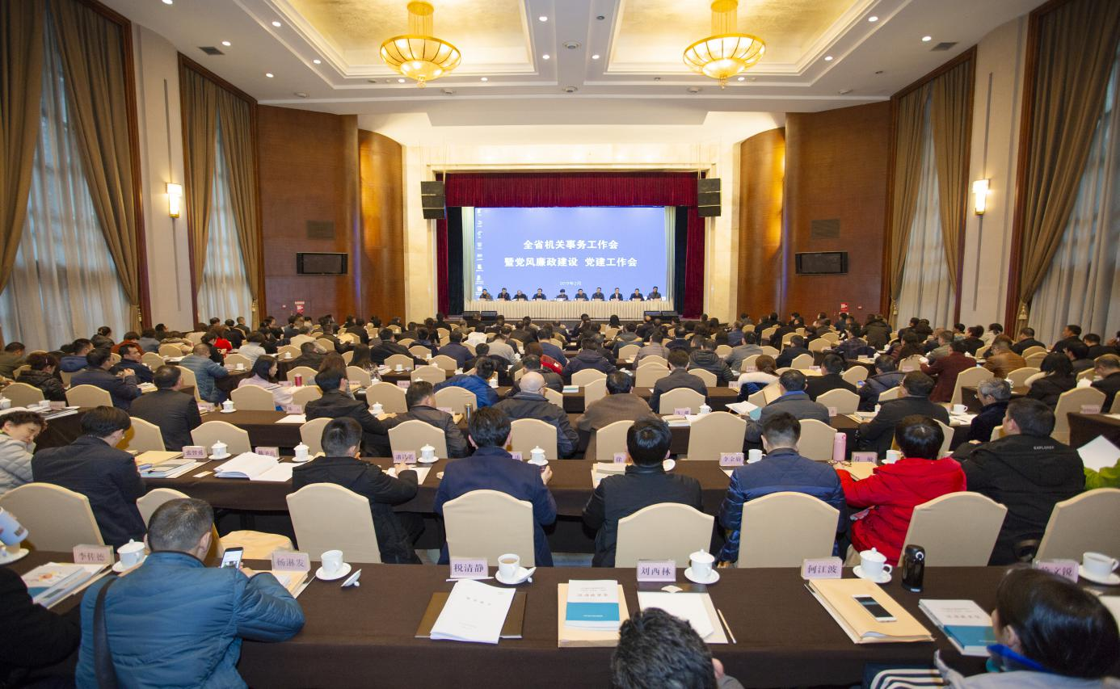

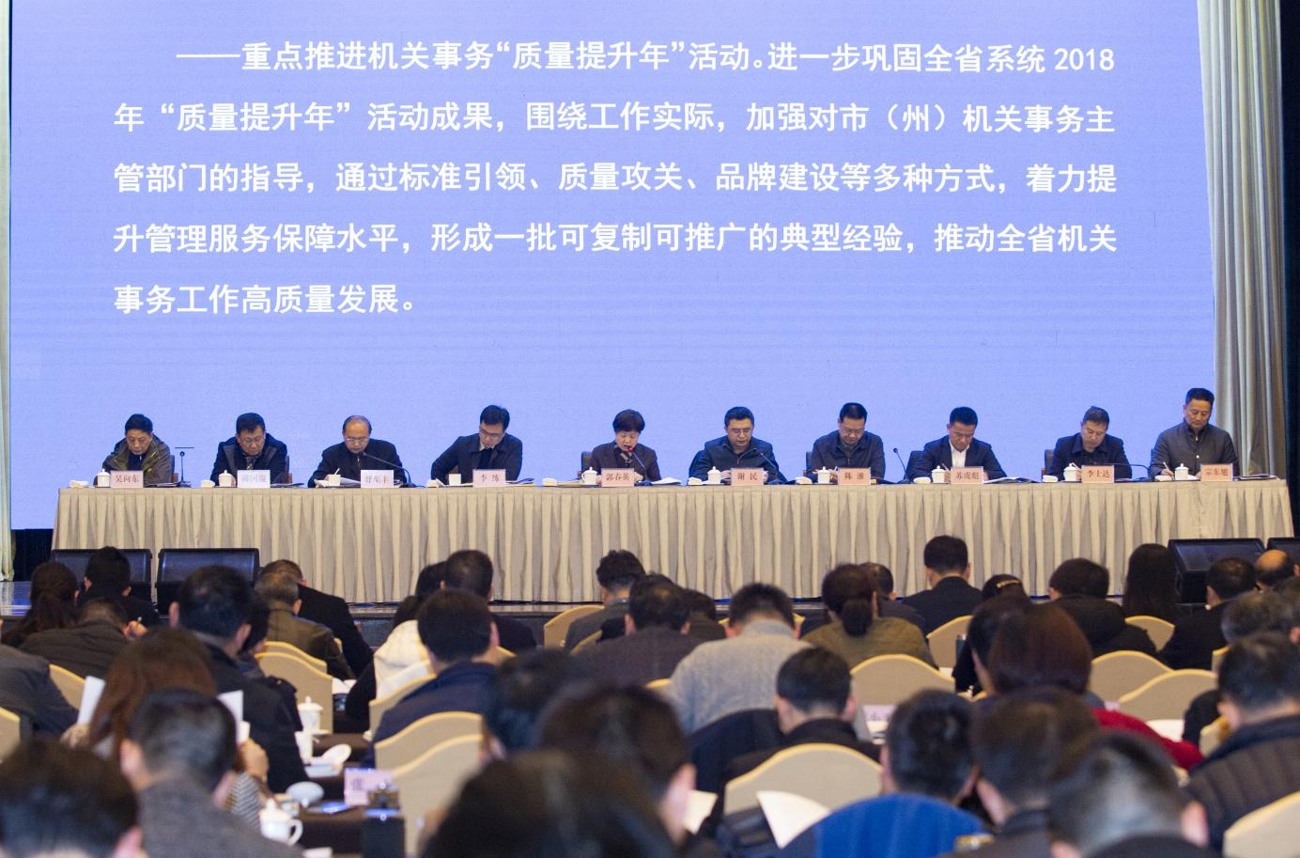

图为：会议现场

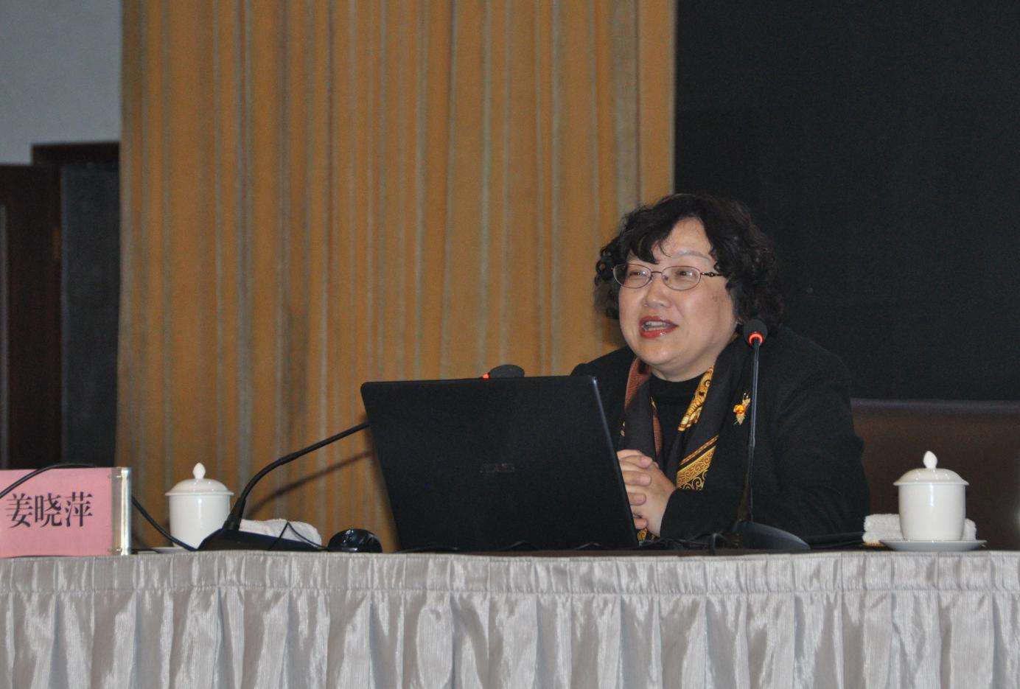

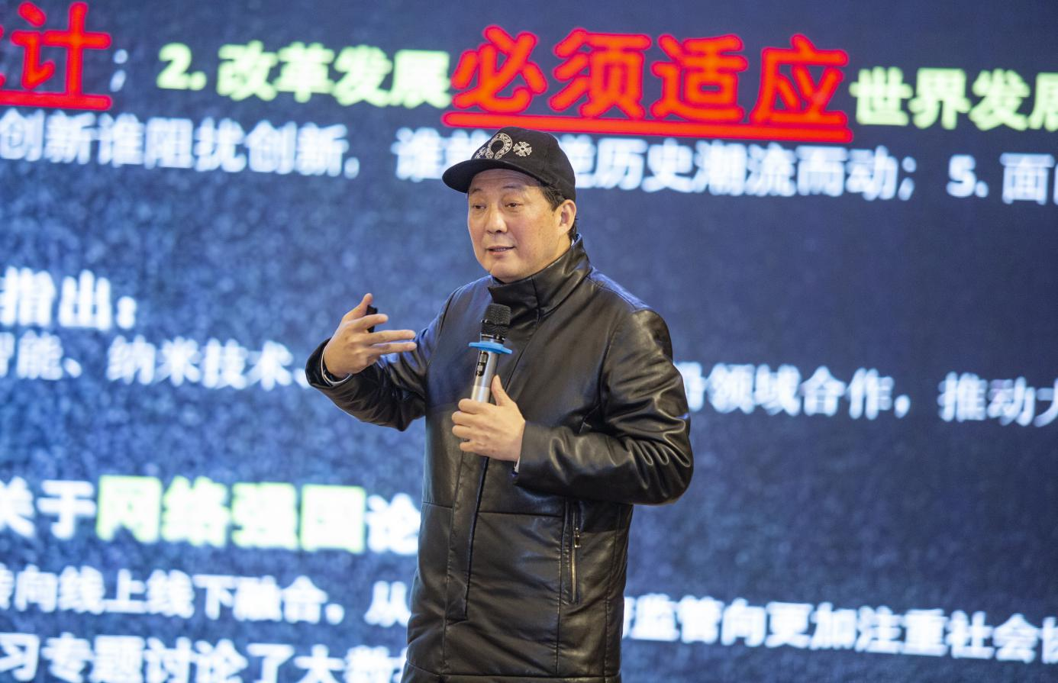

图为：专家授课

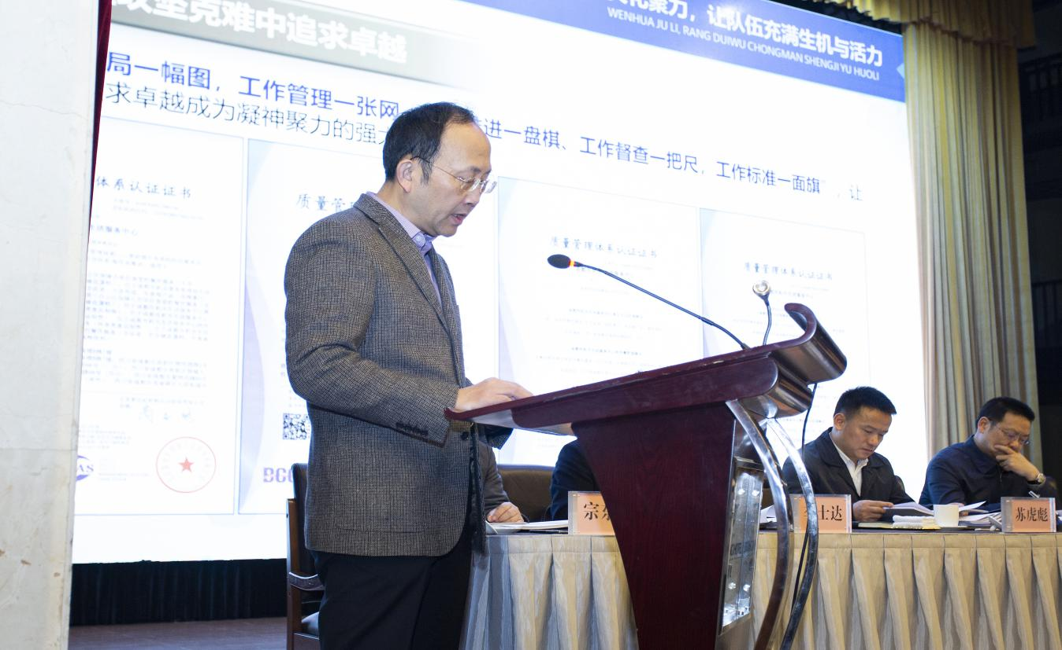

图为：会议交流

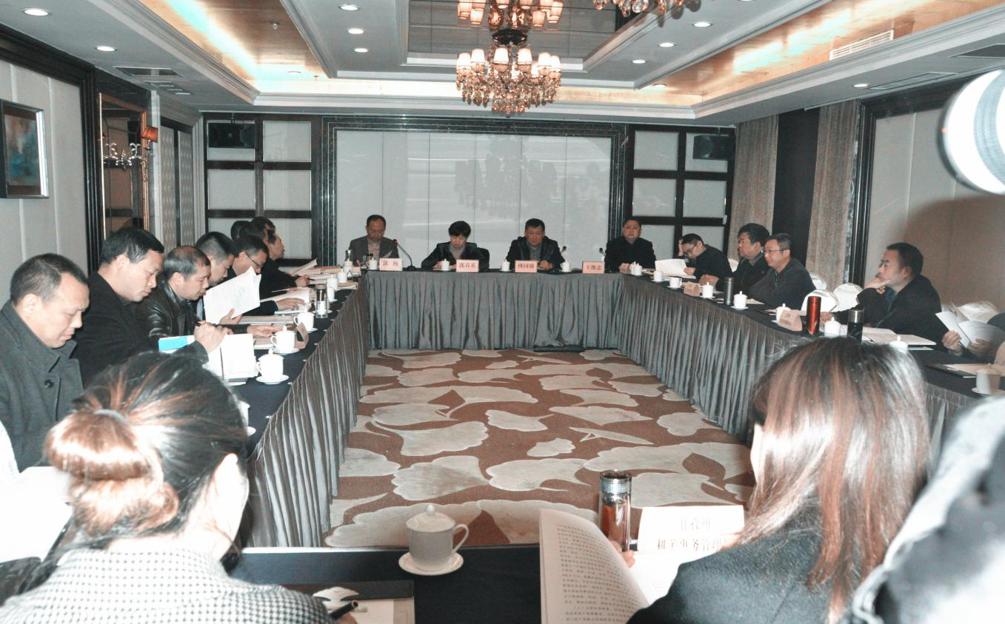

图为：与会人员分组交流